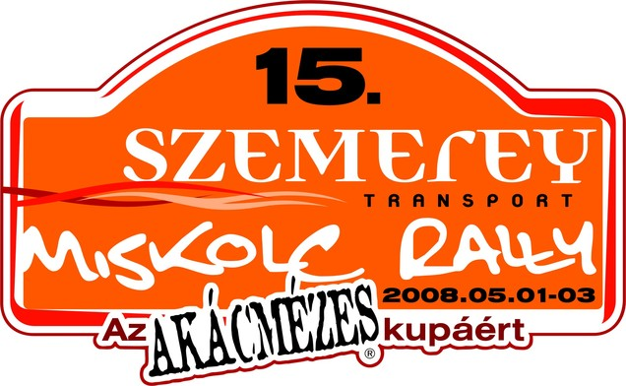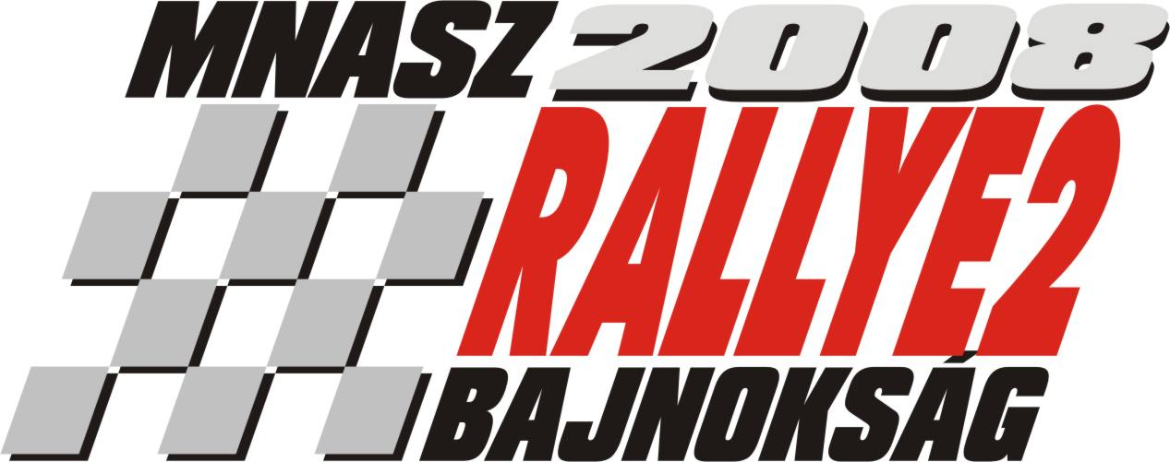

Elsőre második!

2008. május 1-3 között rendezték meg Miskolcon az Országos Rallye Bajnokság második futamát. A rendezőség a Rallye2 Bajnokság számára 8 gyorsaságit jelölt ki, valamint a Miskolc Rallyek történetében először a másodosztály is megmutathatta magát a több ezer nézőt csalogató prológon.
Az Eger Rallyera sajnos az anyagi háttér még nem állt össze teljesen, ezért azt ki kellett hagynunk, így az idei versenyszezon nekünk csak most kezdődött.

Az idei évnek új egyesületben, új navigátorral vágtunk neki. Az eddigi navigátor helyét Neukirchner András vette át, aki a tavalyi évben még a szervízcsapat egyik fő mozgatórugójaként szerepelt ☺. Gumik terén is változtak a szabályok, az idei évtől lehetőség van a versenygumik használatára, így mi a Pirelli abroncsai mellett döntöttünk. Támogatói körünk is bővült a Split Hűtő-fűtő klímákat forgalmazó Nile World Kft-vel, valamint a Renax-Camion Kft-vel, akik a Renault haszongépjárművek márkakereskedését és szervizét látják el Pécsett és Szegeden. Továbbra is, immár 3. éve mellettünk áll a teljeskörű személy és vagyonvédelmet szolgáltató Trucker Security. Autónk hátulján elhelyeztük a www.misina.hu webcímet is, mely a gondokkal kűzdő, segítséget váró pécsi Misina Állatmenhely internetes elérhetősége.

Csütörtök reggelén a gépátvételen minden rendben zajlott, délután 4–kor pedig kezdetét vette a salakpályás prológ. Rengeteg néző volt a pálya körül, nagyon jó érzés ennyi fanatikus néző előtt versenyezni.

Péntek reggel az első gyorsasági szakaszon (Szemere – Kányi elág.) rögtön sikerült kategória első és abszolút 3. időt autóznunk, pedig tavaly Mecsek Rallye óta nem ültünk az autóban. Bandi nagyon ügyesen és lelkesen diktálta az itinert, és a gyors végére 4,7 másodpercet sikerült adni márkatársunknak.

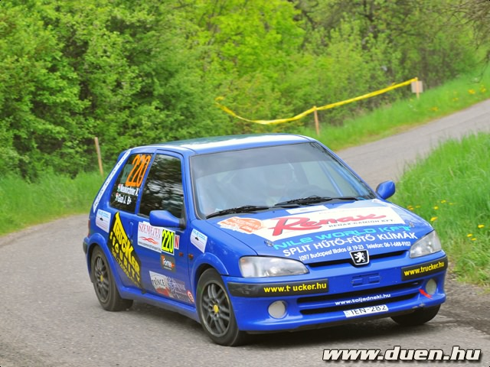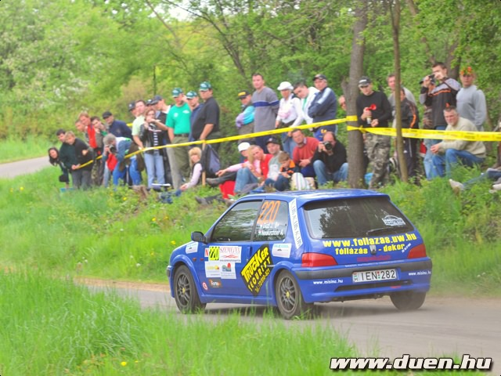

A második szakaszon (Viszló – Bódvalenke) 2,8 másodpercet kaptunk. Igazából ezen a szakaszon nem volt semmi problémánk, mindössze a guminyomásunk nem volt erre a szakaszra való, sokszor nagyon elpattogott az autó hátulja.

A 3. gyorsasági a legendás (Kánó – Ragály) szakasz volt. A rajt előtt lejjebb engedtük a gumikban a nyomást. Ezek a gumik teljesen másképp viselkednek, mint az eddig használt gumik, sokszor olyan helyen is még tapadt, ahol már úgy éreztem, hogy most erdőirtás lesz. Ennek a gyorsaságinak az erdőben zajló része iszonyatosan sáros volt a sok felhordástól, nagyon csúszott, egy helyen le is lógattuk picit az autó hátulját az árokba, összességében 6,8 másodpercet kaptunk.

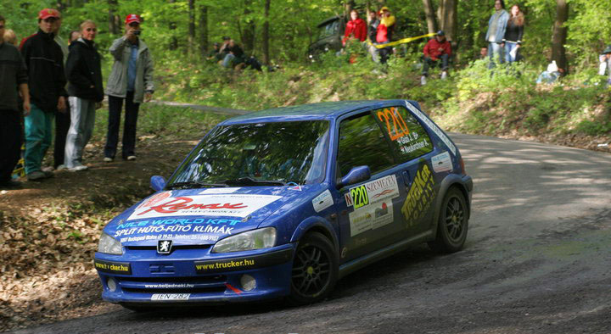

A 4. gyorsaságin (Meszes – Rakaca) egy kátyúban leütöttük a futóművet, szerencsére defektet nem kaptunk, viszont a futóművünk elállítódott. Itt kaptunk 10 másodpercet.

Szervízparkban annyi történt, hogy lemostuk az autót, megtankoltuk és gyí tovább.

A második kör első gyorsaságiján nagyon jót mentünk, iszonyatosan tetszett, talán ez volt az a gyorsasági szakasz amelyik minden körben a legjobban sikerült. Márkatársunkkal nagyon jó meccset vívtunk, 1,8 másodpercet kaptunk a 11,5 km-en.

A 6. gyorsaságin majdnem utolértünk egy Hondát, a gyors végére pedig gyakorlatilag lőtávolságon belül kerültünk. ☺ Nem értjük, hogy hogy írták a célban az időeredményeket, de az utolért Honda ideje volt 7:00, a miénk meg 6:40 (!????????!) A beíróban szóltunk is de nem történt semmi…

Sajnos az időmérés ellen óvásnak helye nincs, bizonyítéknak szolgáló belsőkamerás felvételünk nem volt, így ezt a békát és a kategóriagyőztes időhöz képest 14 másodperces „ajándék” hátrányt le kellett nyelni. Itt meg is pecsételődött a sorsunk, most már tuti volt, hogy ezt a hátrányt két gyors alatt nem hozzuk be, picit el is ment a kedvünk...

A 7. gyorsaságin 21 másodpercet javítottunk magunkhoz képest, kerek 6 percet jöttünk, meg is nyertük a kategóriát ezen a gyorson. Ahol az első körben nem, ott most mindent elvállaltunk, a legjobb szó erre a gyorsaságira az, hogy idegből jöttünk le.

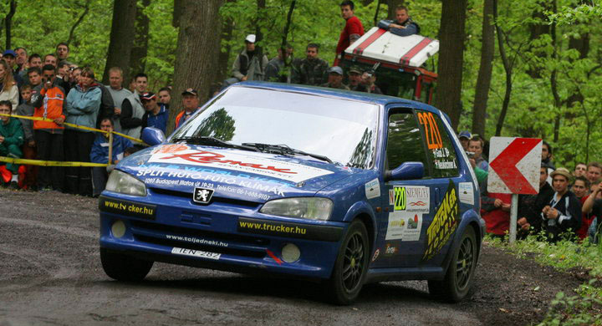

A 8. gyorsaságin a feszültség meg is mutatkozott. Nem tudtunk úgy koncentrálni ahogy kellett volna, ami megbosszulta magát. Egy vízátfolyáson (ami előző körben még nem volt, eső pedig nem esett) annyira megforogtunk, hogy a keskeny úton kettőt kellett tolatni. Hirtelen azt se tudtuk milyen irányba állunk. 15 másodpercet kaptunk, de a kocsi sértetlen és ez a legfontosabb. A forrásfakasztókat ezúton is üdvözöljük!

Összesítésben abszolút 8.-ak és N2 kategória 2.-ak lettünk, 3 gyorsot nyertünk a kategóriában ami nem rossz így elsőre, de ezen az év folyamán szeretnénk javítani. Kell még pár verseny mire teljesen összeszokunk, azonban mindketten úgy gondoljuk, hogy jól fogunk tudni együtt dolgozni.
Gratulálunk Kondor Lajosék győzelméhez, jó meccset vívtunk.
Köszönjük a lelkes nézők bíztatását!!!!

Köszönjük támogatóink bizalmát:

TRUCKER Security (Pécs, Rácvárosi út 70.) www.trucker.hu
NILE WORLD KFT (Bp. Illatos út 19-23.)
RENAX-CAMION KFT (Pécs, Megyeri út 26.) www.renax-camion.hu

Médiatámogatóink:

www.pecsinapilap.hu
www.duen.hu
www.toljadneki.hu

Versenyautónk matricázását a teljes körű autódekorral, épület- és autóüveg fóliázással foglakozó S-Design Duó Bt végzi (www.foliazas.uw.hu)

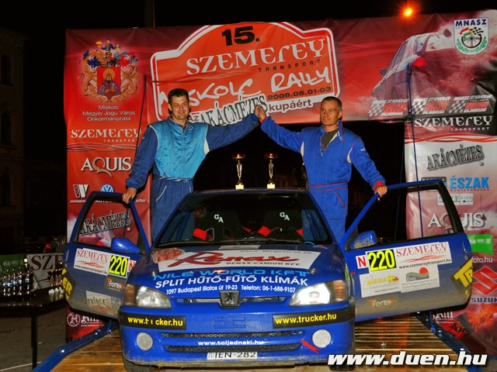

Guzi János – Neukirchner András
Peugeot 106 S16

